Controlar el clima en la Smart Home tiene una doble ventaja: más bienestar y ahorro
El gasto de energía también se minimiza gracias a la climatización inteligente
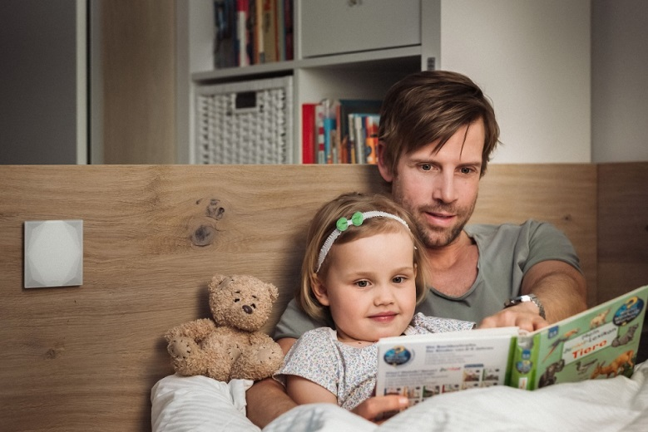
Barcelona, 01 de septiembre de 2018.- ¿Te sientes confortable en casa? ¿Sientes bienestar en cualquiera de las estancias en cualquier momento del año? Cuando en una casa la temperatura no es la adecuada se genera incomodidad, ni se duerme ni se descansa bien y el carácter de los residentes se ve afectado.
Pensar constantemente en subir y bajar temperaturas, subir y bajar persianas para que no entre el sol en verano o dejar que entre en invierno, abrir ventanas -también en invierno para ventilar-, tener frío en el baño, ir corriendo con una estufa eléctrica… son algunos de los costes por la falta de automatización en la climatización del hogar.
En una casa convencional, la calefacción acostumbra a estar centralizada indicando la misma temperatura para todas las estancias. El split del aire acondicionado acostumbra a estar en el salón y posiblemente también en el dormitorio, pero el control es totalmente manual. Cuando la temperatura ha subido demasiado, se enciende hasta que hace demasiado frío y se para. Y así se pasa el verano.
¿Cómo mejorarlo para sentirnos realmente confortables en nuestra casa sin pensar en las temperaturas exteriores y en las facturas?
La Smart Home ofrece la solución automatizando todos los procesos. La casa inteligente regula a las temperaturas adecuadas cada habitación y en cada momento del día. Además conoce las inercias de los sistemas de climatización, es decir, el tiempo que tardan en subir o bajar las temperaturas según las condiciones del hogar. Con todo ello, el usuario no necesita hacer nada.
“La solución Smart Home activa el sistema más eficiente en cada momento, combinando calefacción, refrigeración y ventilación. Especialmente en primavera u otoño, cuando el tiempo es más inestable y hay momentos del día en que precisamos aire acondicionado y otros, un plus de calor”, asegura Meritxell Esquius, Responsable de Marketing en Loxone.
Según los expertos en bienestar, cada estancia precisa una temperatura y humedad diferente dependiendo de las actividades que desarrollemos en su interior. El baño, por ejemplo, se aconseja mantener a 23ºC, mientras que la cocina donde estamos vestidos y activos es mejor bajar la temperatura a los 22ºC. Para garantizar el descanso y un sueño reparador, los dormitorios deben estar a 18ºC y en el salón o comedor, la temperatura óptima son 21,5ºC.
Sin duda, el bienestar mejora con la automatización del hogar pero... ¿qué pasa con el coste?
Si la solución Smart Home integra los diferentes sistemas de climatización así como persianas y toldos y el control de aperturas de puertas y ventanas, el mismo sistema inteligente se gestiona para hacer siempre lo más económico. Es decir, las casas inteligentes suponen un ahorro de dinero y de energía.
“Si el aire acondicionado está encendido y se abre una ventana, automáticamente se regulará la temperatura o se parará directamente para no malgastar. Igualmente, si se necesita subir la temperatura en alguna habitación más fresca de la casa, y puede hacerse mediante la ventilación porque justo la temperatura exterior ha subido, no se encendería ningún sistema de calefacción activo, sino que se activará la recirculación del aire”, explica Esquius.
Además, cuando la casa queda desocupada, todos los sistemas de climatización se ajustan a la temperatura de ahorro. No volverá a pasar nunca de dejar la calefacción encendida para que cuando se llegue la casa esté caliente. Ya se encenderá a la hora necesaria para que cuando se llegue esté a la temperatura correcta, no antes.

Acerca de Loxone.– www.loxone.com
La empresa Loxone se fundó en 2009 para revolucionar el mercado de la Smart Home con su potente Miniserver. Actualmente ya es uno de los líderes en esta tecnología y proporciona a sus usuarios una solución domótica completa e integrada, totalmente preparada para el presente y el futuro. El grupo, con más de 260 empleados, se divide en tres partes: organización de los mercados, estrategia y desarrollo y centros de competencia. Loxone es una de las empresas con más rápido crecimiento de la industria Smart Home.
La sede central del grupo es Loxone Electronics GmbH y se encuentra en Kollerschlag, Austria. Thomas Moser y Martin Öller son los fundadores propietarios de la empresa. En la sede se desarrollan las bases de producto y estrategia de la Smart Home de Loxone.
La organización se expande a través de sucursales en nueve países donde incorporan equipos de ventas y soporte referente a Loxone Smart Home (Estados Unidos, Inglaterra, Francia, España, Italia, Suiza, República Checa, Benelux, Austria).
Empresas que forman el grupo:

- Core Development & Estrategia: Loxone Electronics GmbH
- Centros de competencia:
  - Loxone Smart Engineering GmbH (software y hardware)
  - Baudisch Electronic GmbH (video portero y accesos)
  - Loxone Lighting GmbH (hardware y software en iluminación)
  - Loxone Multimedia GmbH (soluciones de audio)
  - Loxone Lighthouse GmbH (consultoría de negocios)
  - Eworx Network & Internet GmbH (soluciones IT y software marketing)

